SYNTHESE STAGE SIO2

SITE WEB CAPTAIN STEVENIX



Création de la base de données meg

Nous avons créé la base de données meg qui contiendra 2 tables :

* Réservations 🡪 permettra de rentrer toutes les informations que l'utilisateur va saisir dans le formulaire tel que le nom, prénom, téléphone, date de réservation etc…

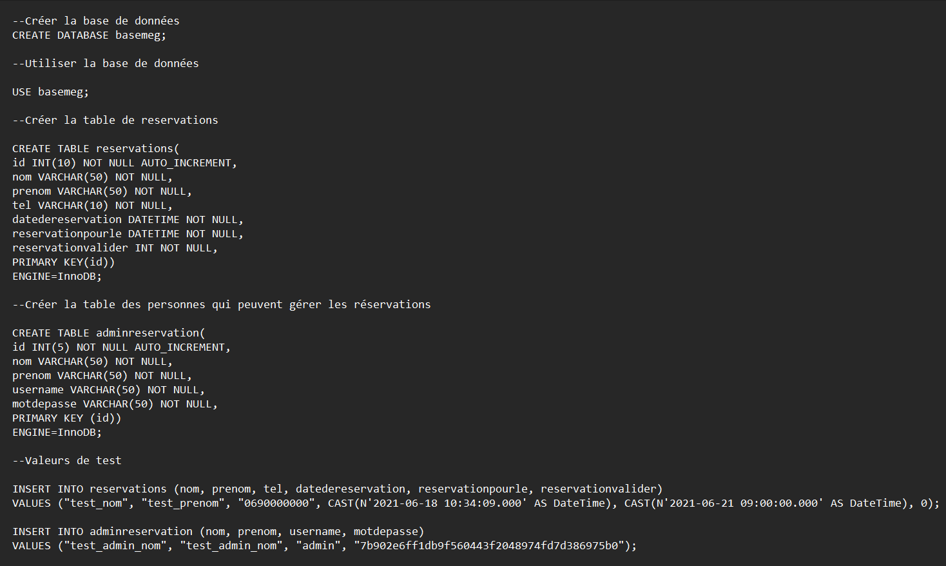

* Adminreservation 🡪Permettra de consulter, vérifier si l'utilisateur est bien dans la base de données et de géré les réservations des clients.

Ajout de quelques valeurs de tests

Insertion de plusieurs valeurs de test afin de le tester sur le site pour savoir si la personne qui se connecte est administrateur ou non.

Par la suite nous avons créer une page de réservation pour le client afin d'effectuer des réservations. Par défaut nous avons insérer des valeurs de test pour en vérifier le fonctionnement.

Ensuite à partir du $PDO effectuation de la connexion à la base de données basemeg.

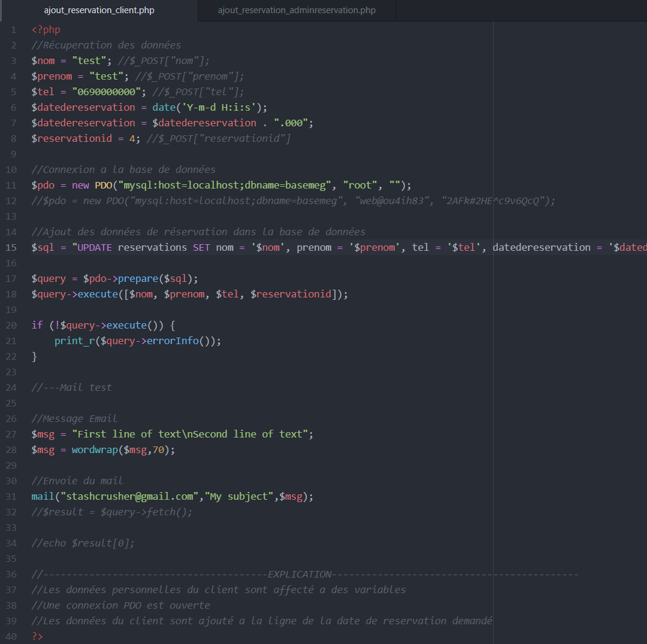

Résultat :

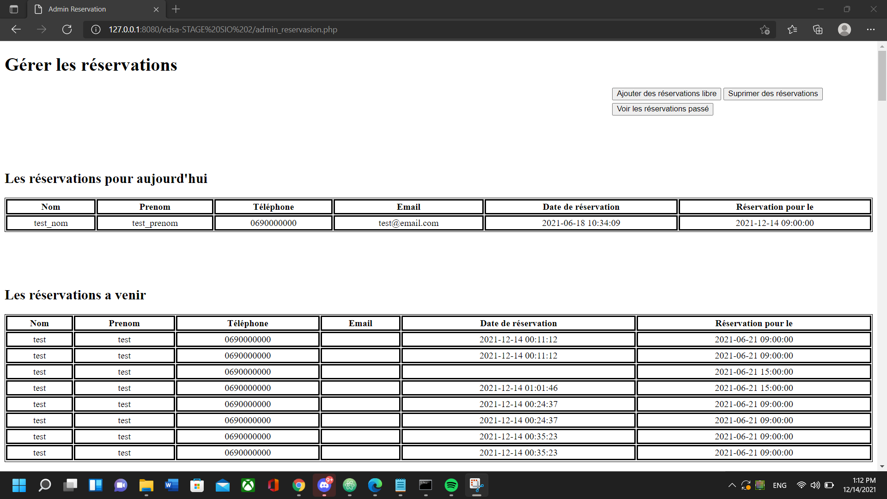

Par la suite, il fallait également créer une page admin pour la personne qui gère les réservations, pour les gérés au mieux. Pour commencer nous avons tout d'abord créer une variable $reservationpourle[] qui va récupérer les données de réservations. Puis établissement de la connexion à la base de données basemeg ayant pour mot de passe "root"

-Création d'un indice initialiser à 0,

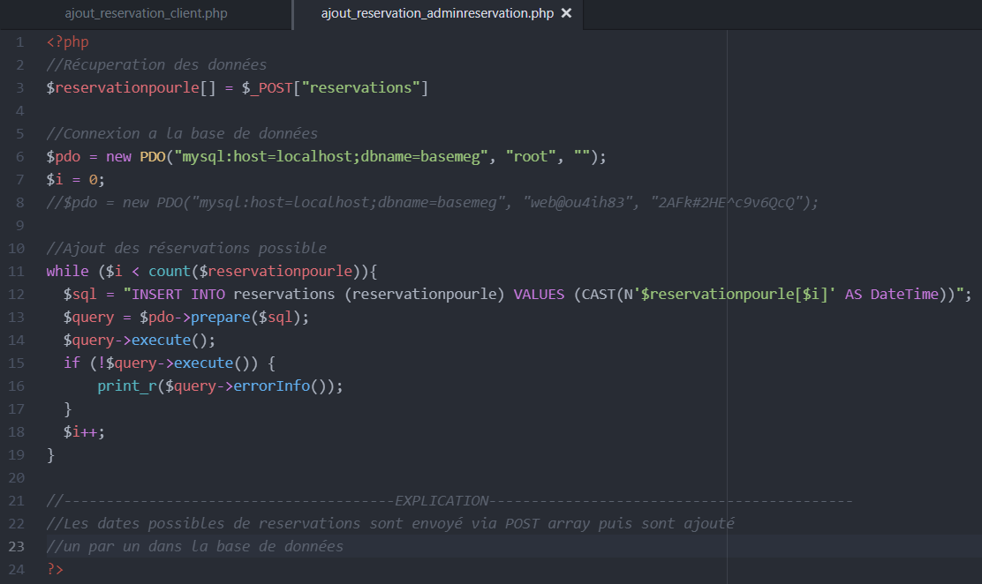

Rendue visuel :

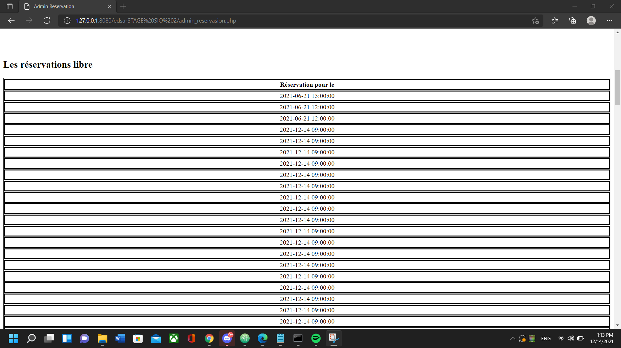

Code réservation passé :

Résultat :

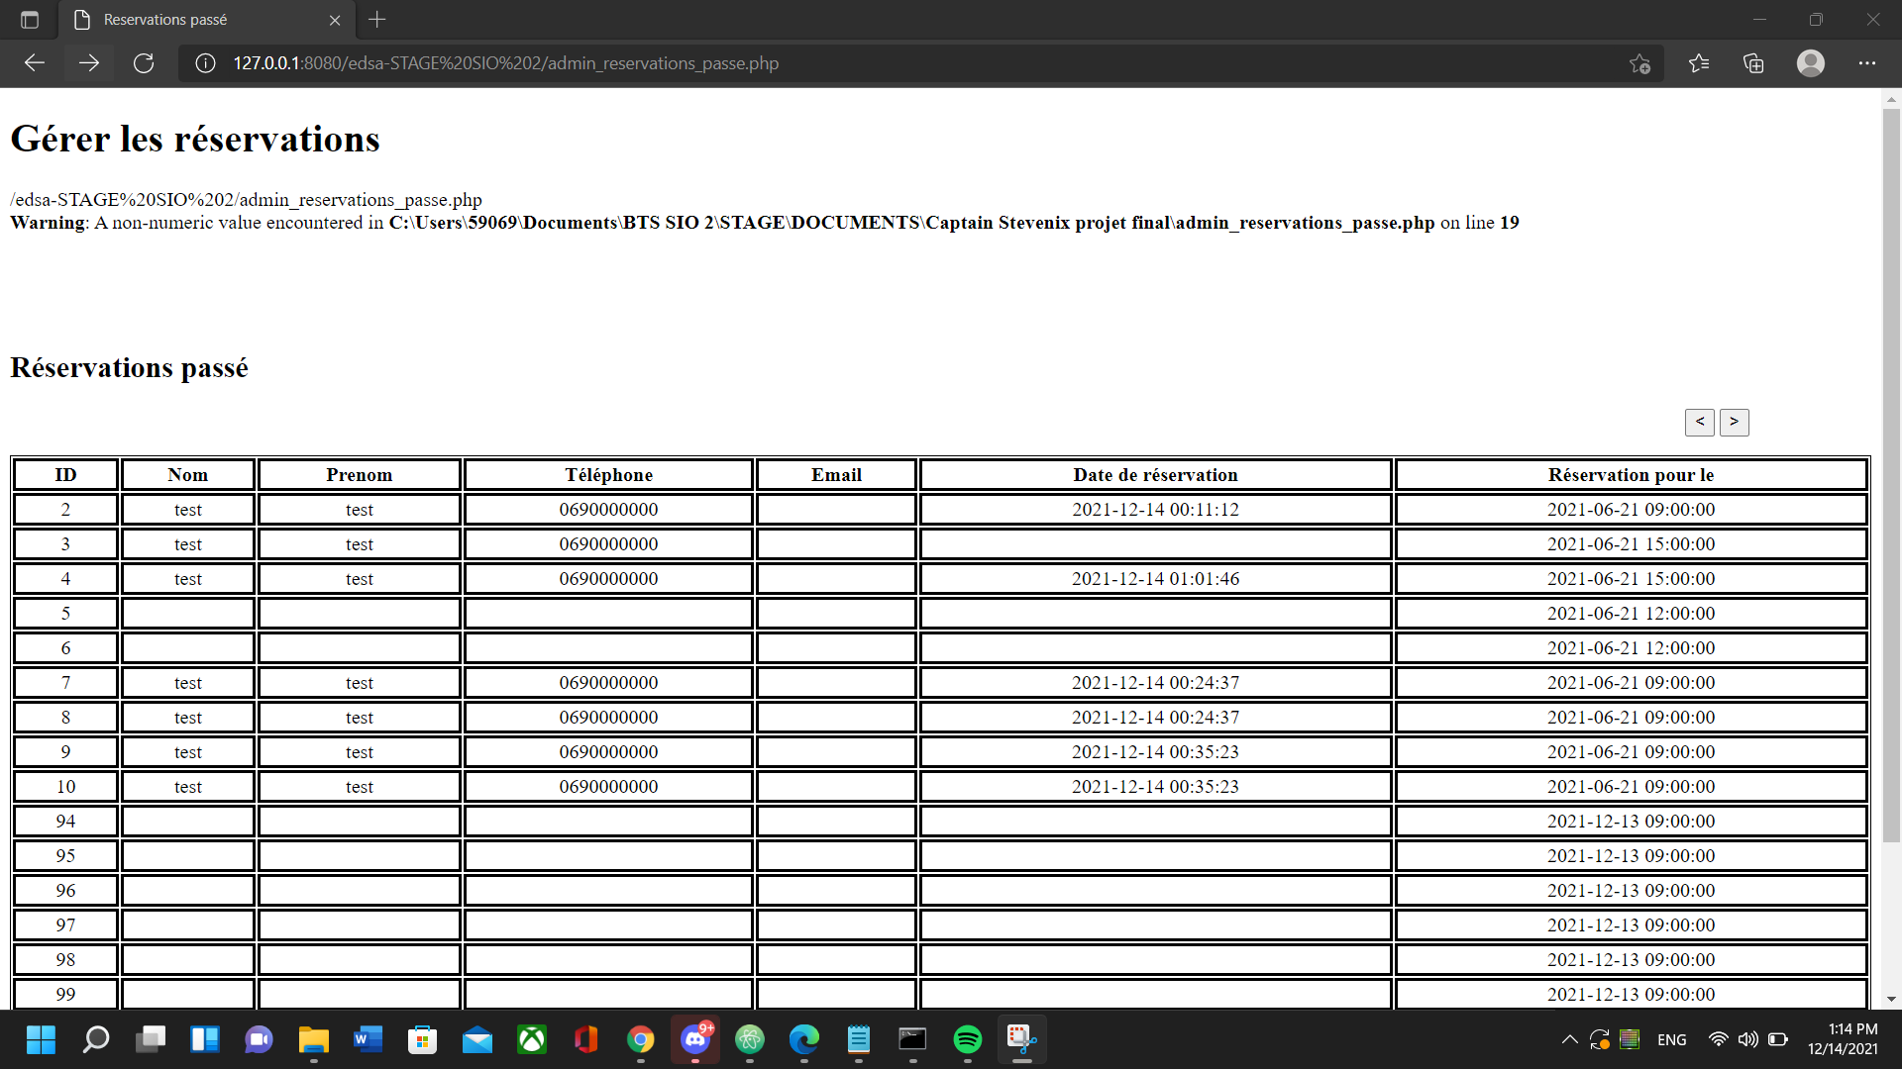

Après cette étape nous avons créé le formulaire de réservation ou les futurs clients rentreront leurs informations tel que le nom, prénom, email etc…

On a commencé par établir la connexion avec la base de données puis initialiser la date actuelle et ensuite utiliser une requête préparée qui sera exécuté. La variable résultat ($result) prendra toutes les lignes du résultat

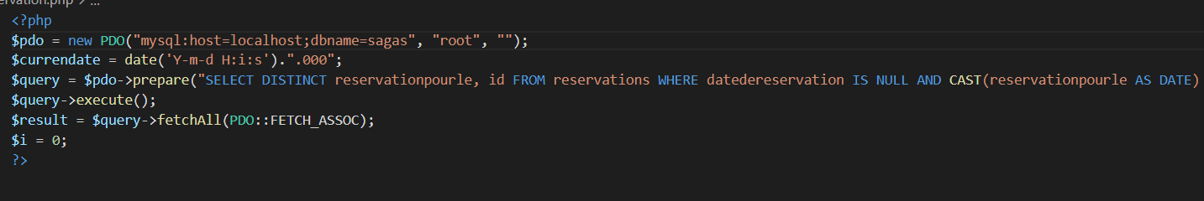

Modification : 11/01/2022 – 18/01/2022

Les informations rentrées dans ce formulaire se redirigeront directement vers les chemins suivants : tout d'abord pour prendre en compte la nouvelle réservation qui sera visible dans l'espace admin, mais aussi afin de confirmer l'envoie du mail et du message sur la boite mail préalablement définie sur cette page : envoi_maildeconfirmation.php

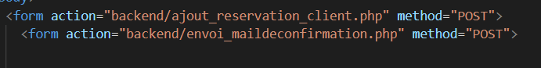

Création de plusieurs inputs afin de rentrer les informations confidentielles du client et arriver au choix de la date de réservation préalablement disponible, il y a une boucle while permettant de dire que tant que la variable $i est plus petite que le nombre de réservations disponible, on fera un écho qui ajoute la date dans une droppdownlist.

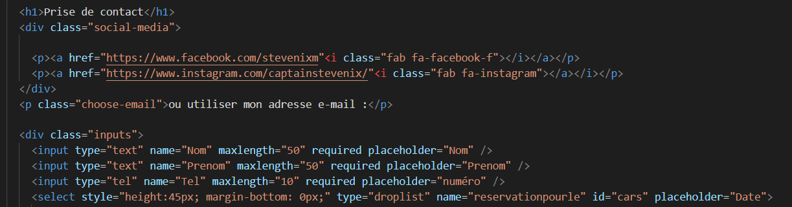

Dropdownlist contenant tous les mois de l'année pour permettre à l'utilisateur de choisir sa date de vol selon les mois disponible dans la dropdownlist.

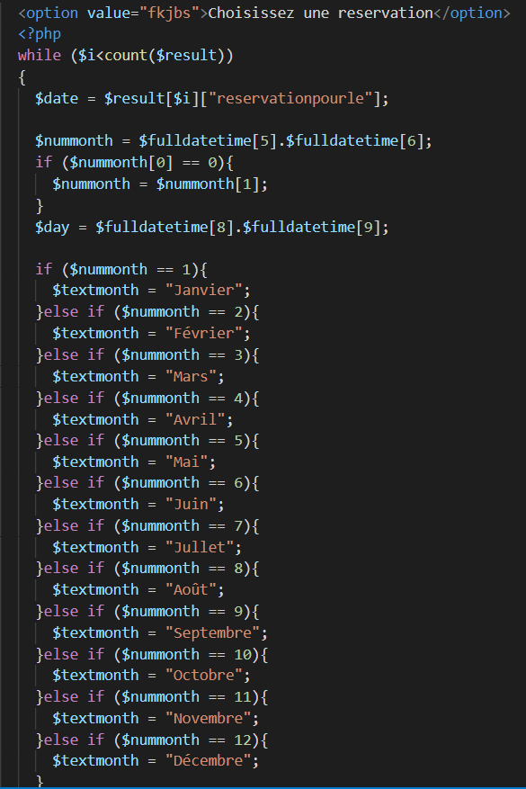

Création des inputs email et message afin que le message que le potentiel client rentrera dans ce champ puisse être directement dirigé vers la boite mail de la personne qui gère les réservations.

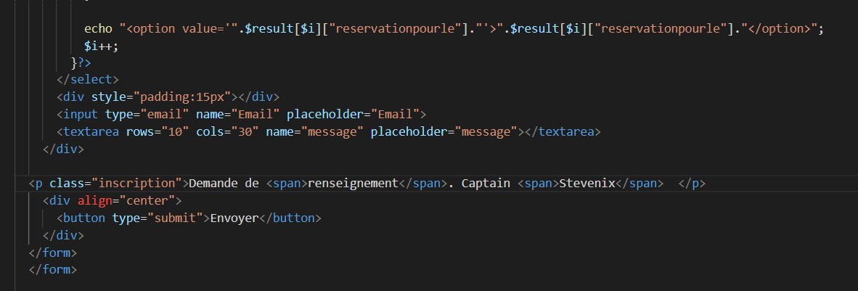

Pour permettre que l'e-mail puisse être envoyé depuis le formulaire j'ai décidé d'utiliser php mailer en mettant en œuvre les différents paramètres tel que le port, le chiffrement etc… et pour tester ceci j'ai mis mon e-mail par défaut, chose que je modifierai plus tard.

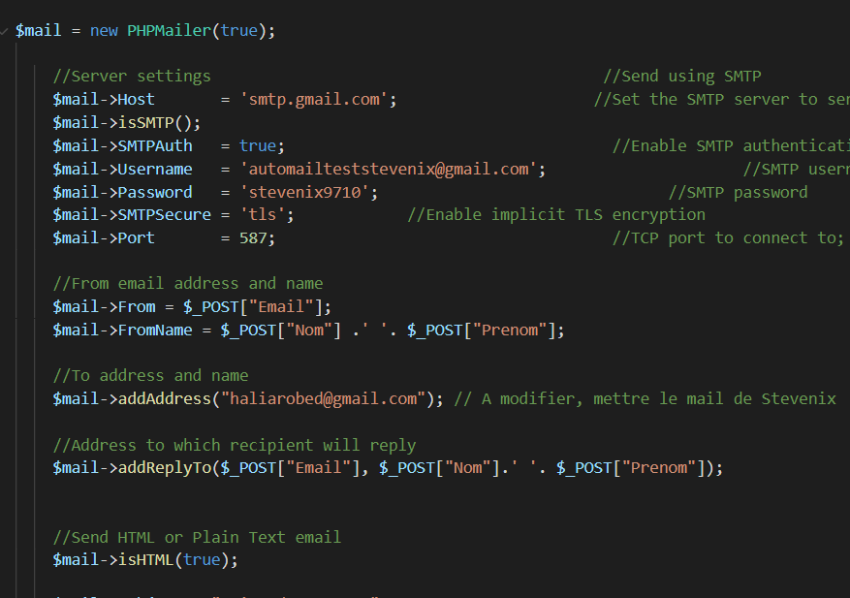

Contenue du message : Dans ce mail contiendra l'objet : Prise de contact, mais également l'e-mail, le prénom, le nom, et le téléphone du client en question.

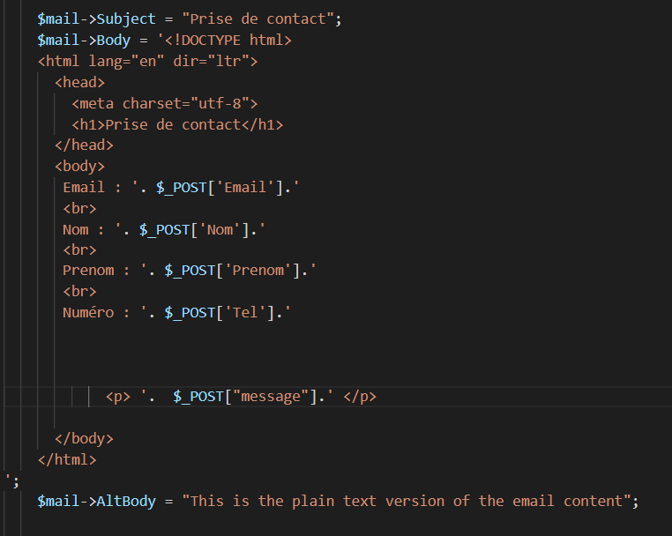

Résultat :

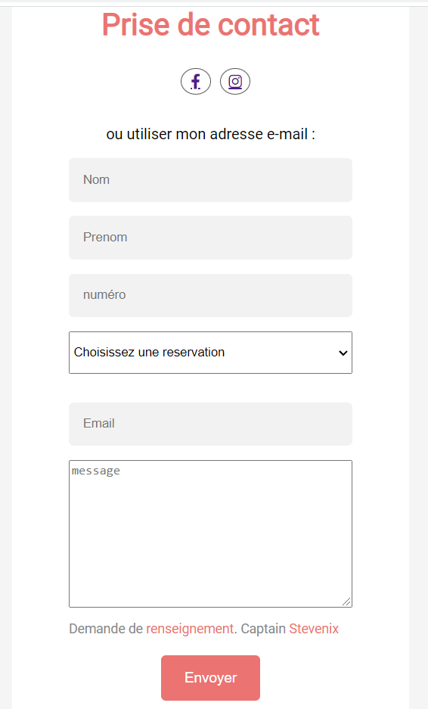

Nous allons donc tester cette solution afin de voir si cela fonctionne correctement :

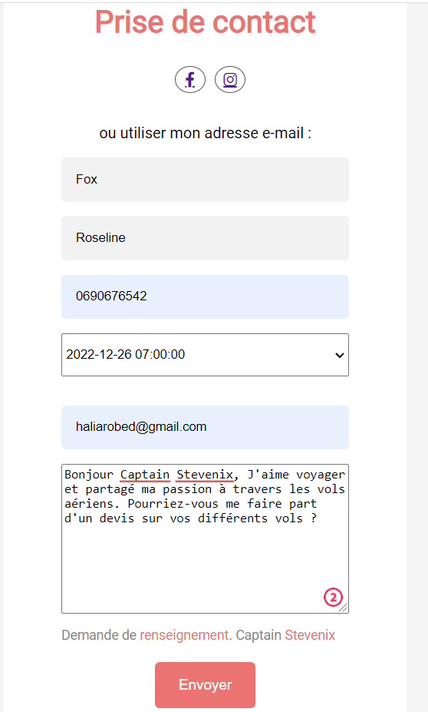

Résultat obtenue :

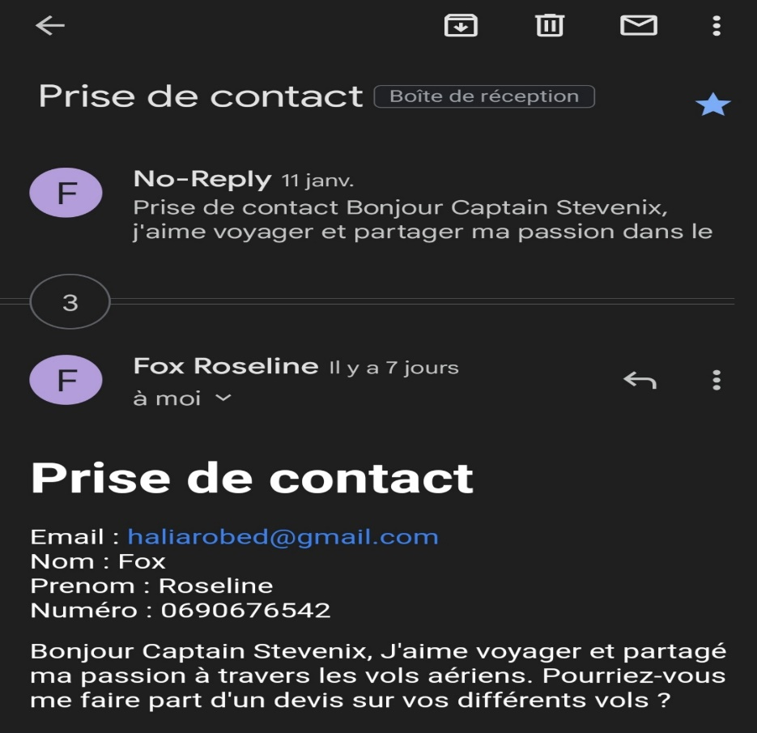

Et si on consulte dans la partie administrateur si cette réservation à bien été prise en compte on peut voir que oui.



PARTIE ADMINISTRATEUR

Le rôle de l'administrateur sera de gérer d'ajouter les réservations à venir mais aussi de les consulter pour savoir quels clients, pour quelle date et quels jours que le ou les clients ont réservées leurs vols.

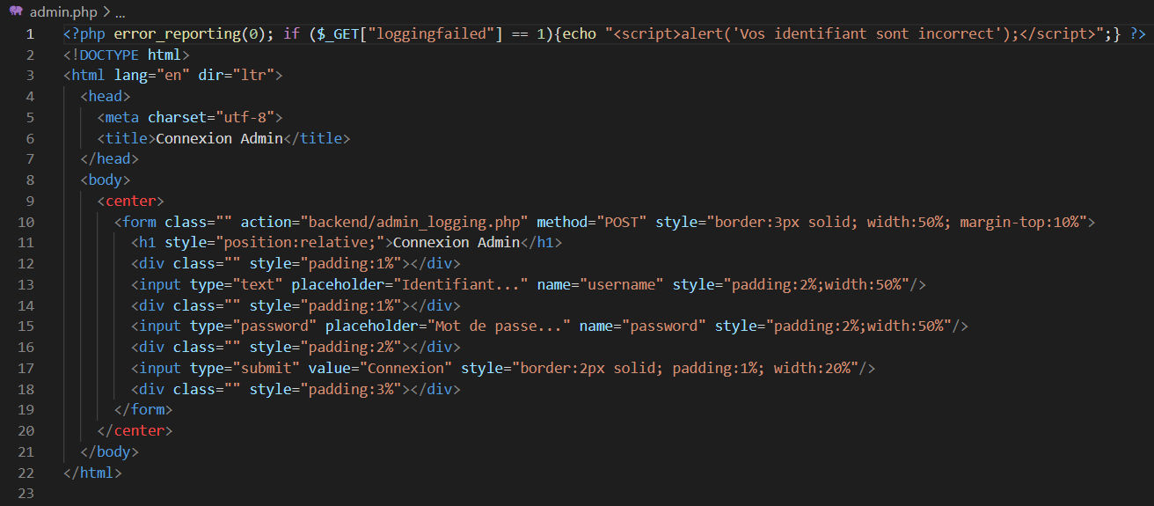

Cette page est également rattachée à la page **admin_logging.php** qui contient quant à elle l'identifiant : admin et le mot de passe : admin1234 de l'administrateur qui vient se connecter dans l'espace administrateur 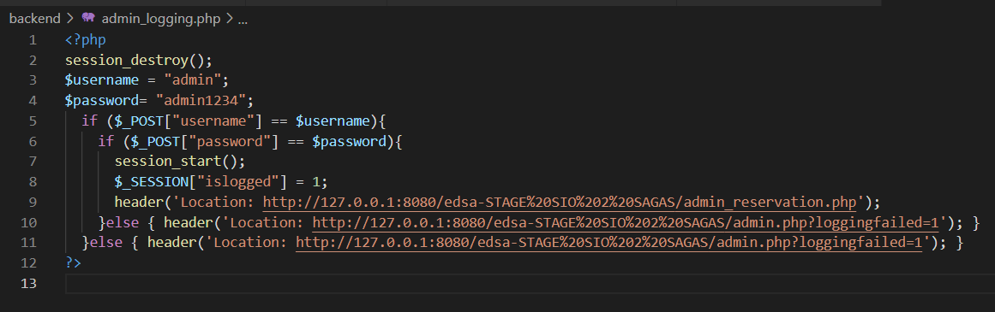

Résultat :

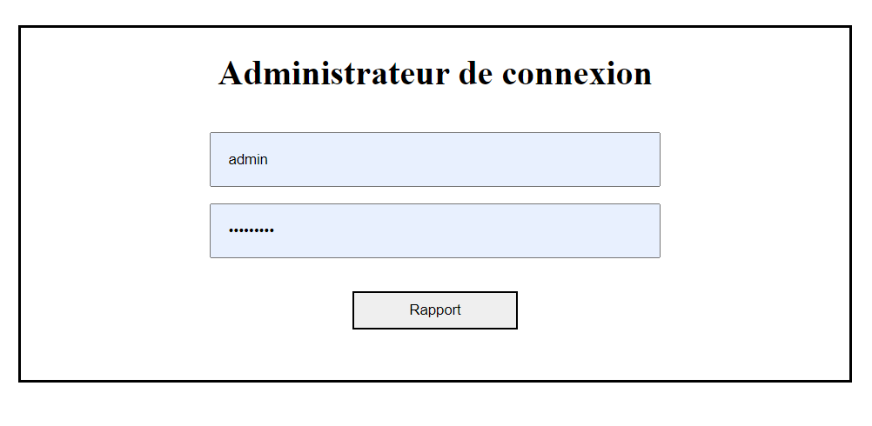

Ce qui nous ramène donc par la suite à la page de gestion des réservations ou l'on peut ajouter, supprimer et consulter des réservations, après avoir cliqué sur le bouton "rapport"

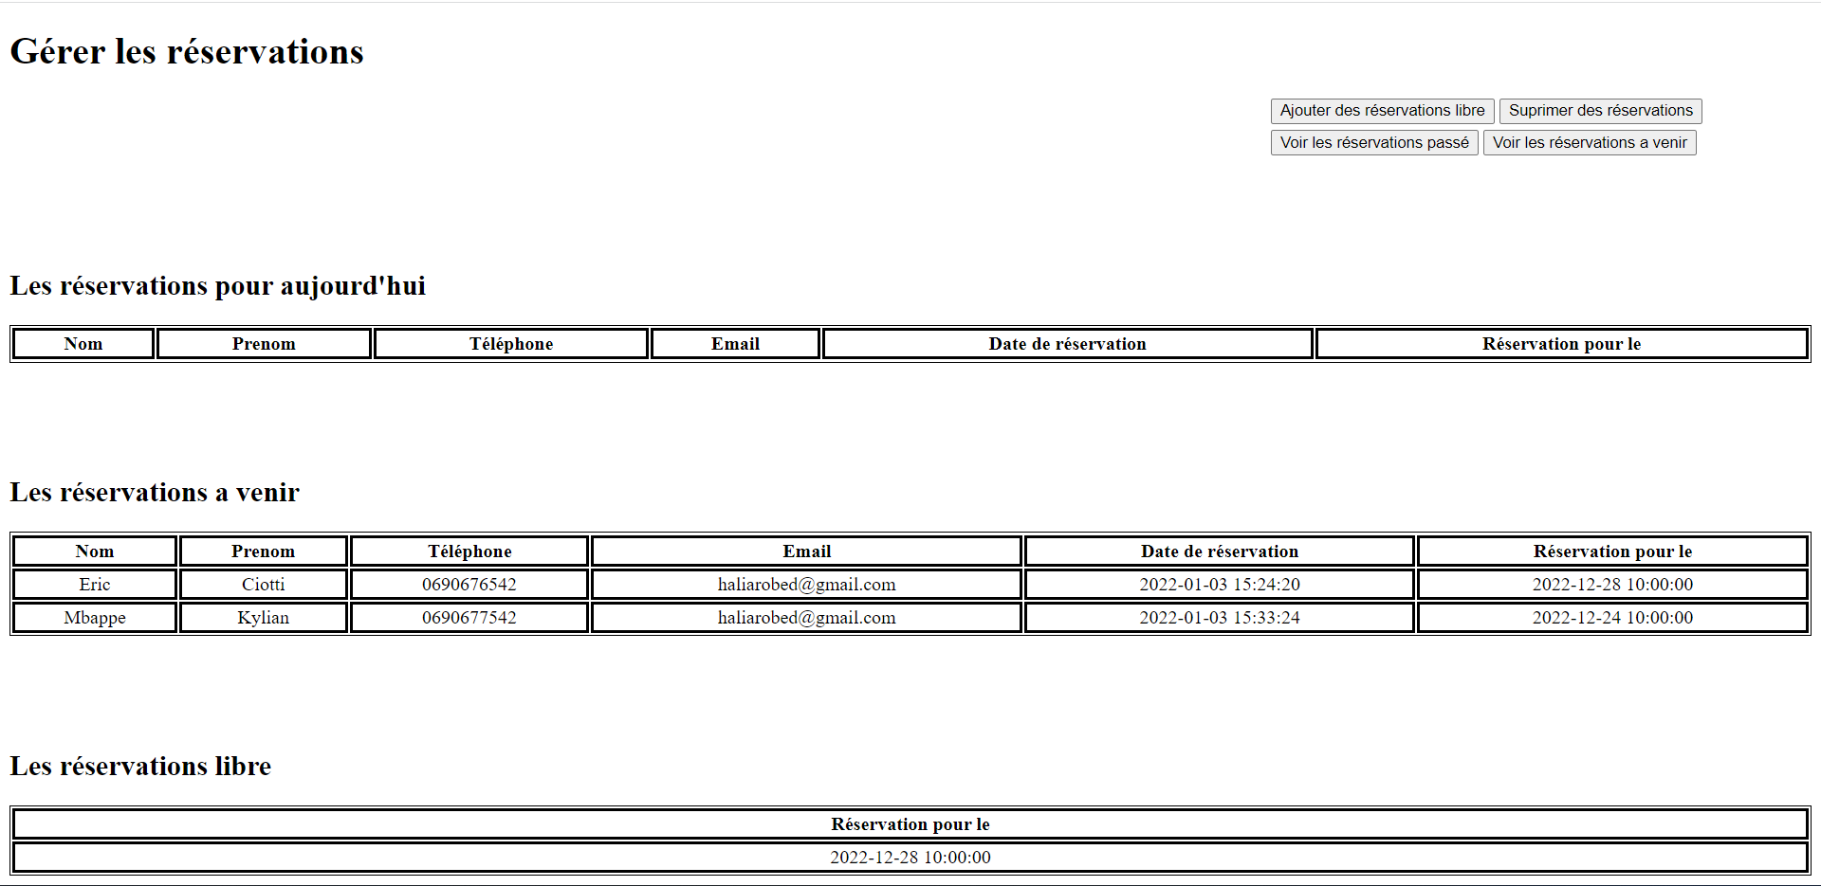

Admin_reservation.php

Elle se compose tout d'abord de 4 boutons permettant respectivement de mener à une page respective :

-Ajouter des réservations libre 🡪 redirige vers **admin_ajout_reservations.php**

-Supprimer des réservations 🡪 **admin_supprimer_reservations.php**

-Voir les reservations passé 🡪 **admin_reservations_passe.php**

-Voir les réservations à venir 🡪 **admin_reservation.php**

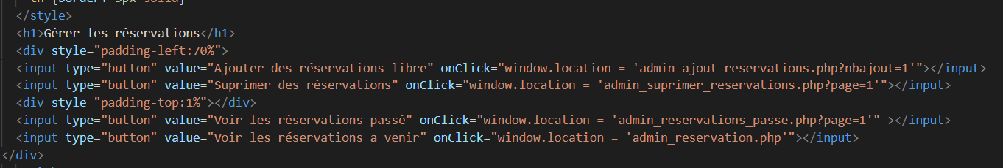

**Admin_ajout_reservations.php :**

**Code php**

**//A développer**

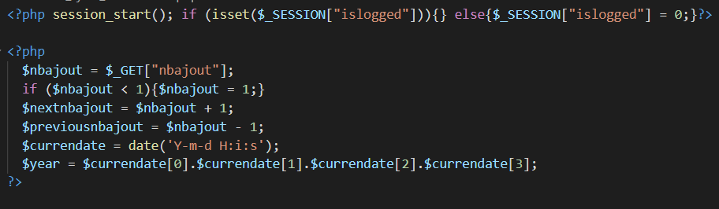

**Partie HTML**

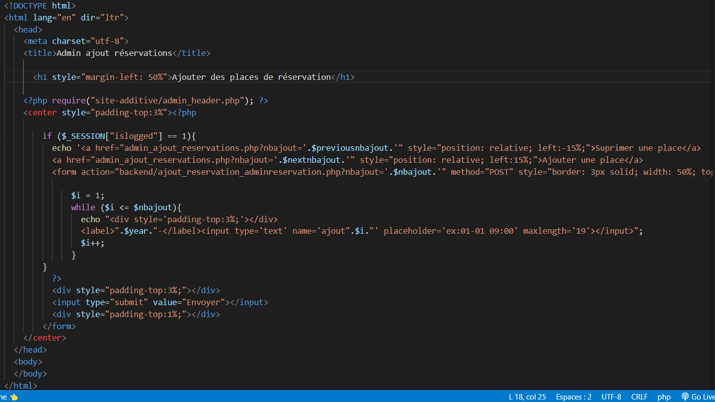

**Résultat :**

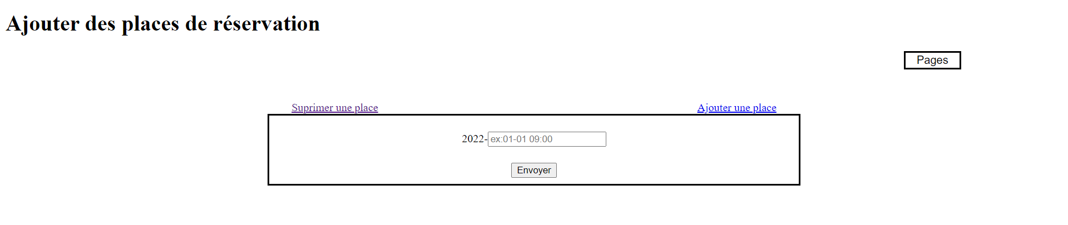

PARTIE HÉBERGEMENT WEB

Concernant la partie sur l'hébergement du site web en ligne, notre tuteur à mis à notre disposition son compte OVH cloud afin de pouvoir insérer la base de données et d'y faire les diverses manipulations nécessaires. Et de mettre le site web en ligne grâce au logiciel Filezilla Client.

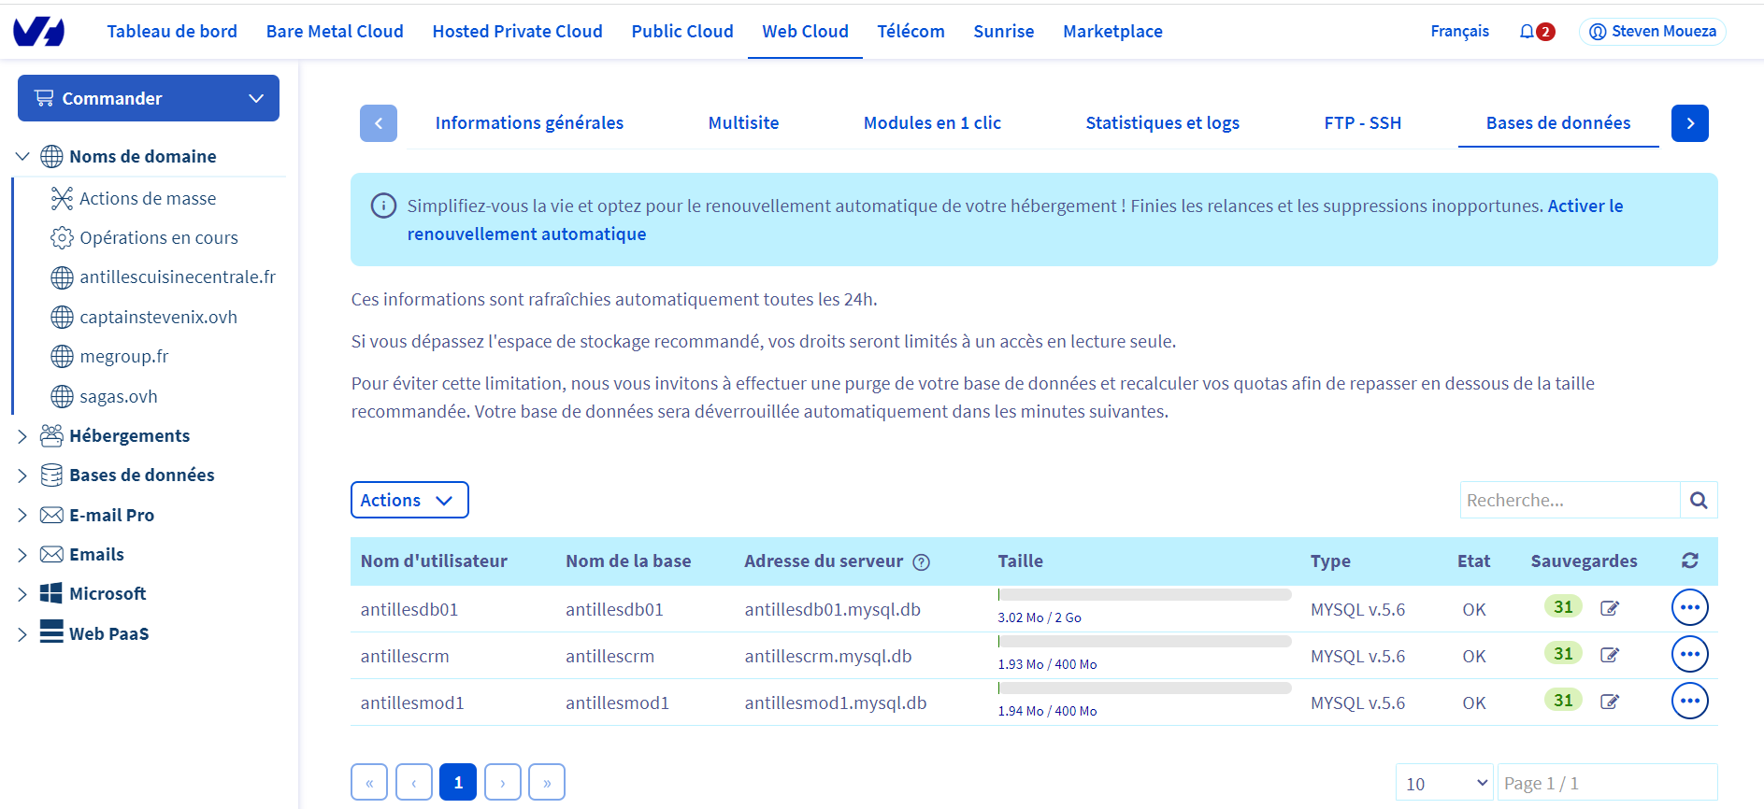

Pour infos le site est sur un hébergement mutualisé, et pour créer une base de données il faudra sélectionner le bouton "action" et choisir créer une base de données.

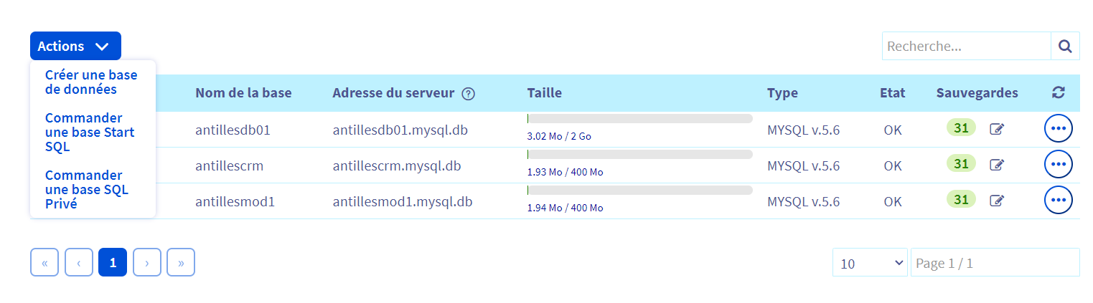

Ce qui nous renverra vers la page suivante afin de sélectionner le moteur et la version de la base de données.

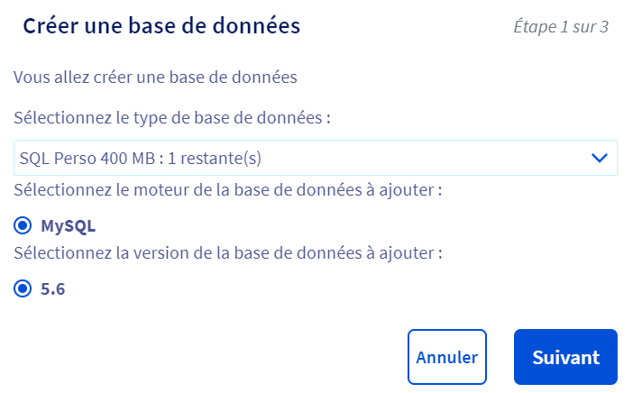

Ce qui nous renverra vers la page suivante ou il nous faudra rentrée les différents identifiant et mot de passe de notre base de données.

